Pressmeddelande från Libris förlag
September 2013

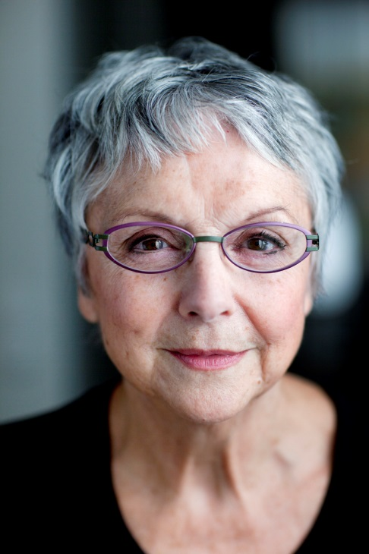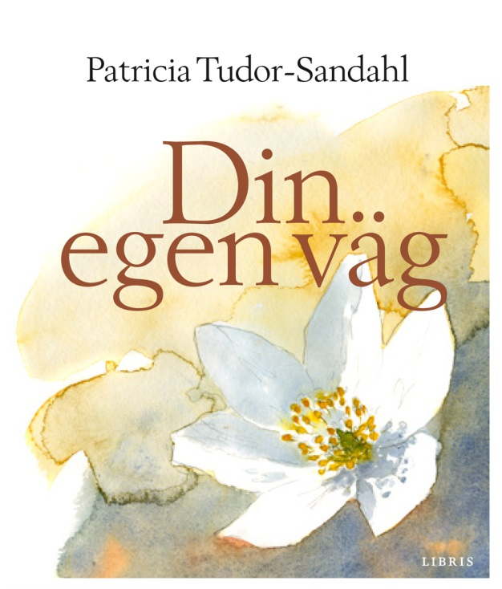

Vilken är din väg?
Patricia Tudor-Sandahl om att hitta en uppgift för livet och sträcka ut sig i hela sin längd

– Förakta inte det lilla som sker, säger Patricia Tudor-Sandahl. Det kan räcka med ett enda trevande steg för att en mäktig rörelse ska sättas igång.
I sin nya bok Din egen väg har hon tillsammans med förläggaren Anna Ekman samlat korta texter om ett av sina mest uppskattade och efterfrågade ämnen: att hitta sin väg genom livet.

Inbilla dig inte att du är någon, manar Jantelagen, och får oss att krympa.
Bli den du är ämnad att vara! manar kallet, och får oss att växa oss större än vi trodde var möjligt.
Sanningen är att vi är både större och mindre än vi anar. – ur boken

Kallelse är ett stort ord. Livsuppgift också.
– Men kan det vara så att en av orsakerna till stressen och oron i vårt samhälle är att vi har fått eller tagit på oss uppgifter som är för små för våra själar? frågar författaren och psykoterapeuten Patricia Tudor-Sandahl.
I boken En given väg, som kom ut 2005, delade hon med sig av sina tankar om att hitta rätt väg i livet. Nu har hon tillsammans med förläggaren Anna Ekman valt texter ur den boken till en något mindre bok om att sträcka ut sig i sin fulla längd och bli den man är ämnad att vara.
– Det är en process som varje människa, oavsett ålder, alltid befinner sig i, säger hon, och som ibland kan komma att leda till synliga förändringar.

Förakta inte det lilla som sker. Det kan räcka med ett enda trevande steg för att en mäktig rörelse ska sättas igång. När man väntar på den extraordinära händelsen, det magiska ögonblicket, det förändrande mötet eller vad det nu är som man tror ska förvandla livet, då väntar man oftast förgäves.
Nyckeln till kallelsen finns troligen mitt i det liv som man redan lever. Ibland hittar man den utan svårighet, ibland måste man leta länge. Den kan vara gömd på en plats som man minst av allt hade väntat sig.
Att följa sin kallelse måste inte betyda att livet förändras radikalt, i alla fall inte när det gäller de yttre formerna. Visst händer det att en orkanvind rycker tag i oss och vänder oss upp och ner. Ofta räcker det dock med en vindpust för att få oss att vända om. – ur boken

Din egen väg är illustrerad med akvareller av Mats Ottosson och fotografier av Magnus Aronson.

Patricia Tudor-Sandahl är psykolog, psykoterapeut, föreläsare och retreatledare och har skrivit femton böcker, bland dem Tid att vara ensam och Ett givande liv. Hon har också delat med sig av tankar för dagen i Sveriges Radio under många år. På Libris finns sedan tidigare Tusen skäl att vara tacksam.

Patricia Tudor-Sandahl
Din egen väg
Illustrationer: Mats Ottosson
Foto: Magnus Aronson
Inbunden, 145x170, 144 s
ISBN: 978-91-7387-289-8

För mer information, för att beställa recensionsexemplar och för att boka intervju med författaren, skriv till press@libris.se
För högupplöst bokomslagsbild, se http://www.librisforlag.se/pressmaterial/libris/9789173872898_1_Omslag.jpg
För högupplöst författarporträtt, se http://www.librisforlag.se/pressmaterial/libris/forfattare/Patricia%20Tudor-Sandahl_foto%20Andr%C3%A9%20de%20Loisted.jpg (foto: André de Loisted)

För Libris övriga utgivning, se www.librisforlag.se

